新聞稿發佈
「故宮100+」傳奇寶藏四格漫畫創意徵集！十篇小說邀您改編
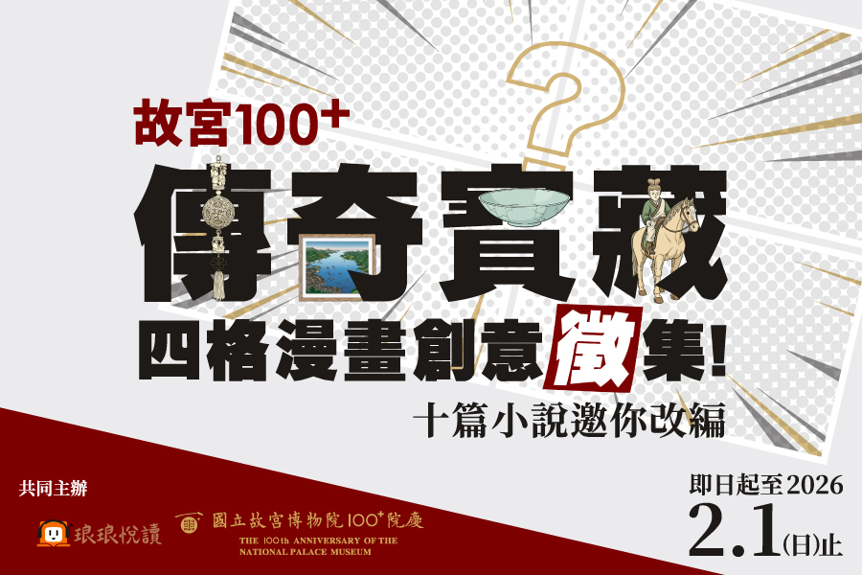
圖說：「故宮100+」傳奇寶藏四格漫畫創意徵集活動啟動。圖片／琅琅悅讀

聯合線上旗下大眾文化媒體「琅琅悅讀」與國立故宮博物院攜手主辦「故宮100+」傳奇寶藏四格漫畫創意徵集活動，誠摯邀請各界創作好手以獨到的創意與巧思，將十篇指定的故宮傳奇小說精彩情節，轉化為生動有趣的四格漫畫作品，讓古老文物故事以更親切、多元的形象呈現給大眾。
本活動精選十篇具敘事與想像空間之短篇小說作為指定改編文本，參加者可依據小說情節，以四格漫畫形式進行創作。主辦單位期望透過此跨界推動，使文學閱讀與視覺藝術產生互動，並引導大眾以更親近且易於理解的方式接觸故宮故事與珍貴文化資源。
「故宮100+ 傳奇寶藏四格漫畫創意徵集」即日起至2026年2月1日（日）止。歡迎全台創作者一起加入，用漫畫翻玩故宮故事、讓寶藏再度閃耀！活動辦法及相關資訊請參閱主辦單位公告。https://pse.is/8cvmbc

聯合線上
由聯合報系於2000年成立，以成為中文市場頂尖全面內容服務提供者為目標。透過優質內容、資源整合、客製服務及市場開發，提供更多元及全面的資訊服務解決方案。主要事業體包括聯合新聞網（udn.com）及聯合知識庫（udndata.com），並發展數位出版，營運琅琅書店（reading.udn.com/store）和琅琅原創（reading.udn.com/story）。更多企業訊息請瀏覽以下網站：https://co.udn.com/co/index
新聞聯絡人：聯合線上數位出版部 廖苾雅 +8862.8692.5588 ext.6251 biya.liao@udngroup.com

